T.C.
ATATÜRK ÜNİVERSİTESİ
TOPLUMSAL DUYARLILIK PROJELERİ UYGULAMA VE ARAŞTIRMA MERKEZİ

“YETERSİZLİKLERİMİZ HAYAL GÜCÜMÜZE ENGEL DEĞİL”

Proje Kodu: 6244495235524

SONUÇ RAPORU

Proje Yürütücüsü:
Doç. Dr. EMRE YILDIZ
Kâzım Karabekir Eğitim Fakültesi

Araştırmacılar:
BAHAR KARTAL
TUBA TOPRAK
DENİZ GÜMÜŞ
HAZİRAN, 2022
ERZURUM

İÇİNDEKİLER
Önsöz 2
Özet

Materyal ve Yöntem 5
Proje Uygulamasına Ait Görseller 7
Sonuçlar 20

ÖNSÖZ
Özel eğitim, akranlarına göre gözle görülebilir bir farklılığı olan doğum öncesinden doğum esnasında yahut doğum sonrasında geçirmiş olduğu bir zedelenme sonucu zihnin ya da bedenin herhangi bir yerinde meydana gelmiş tahribat sonrasında yapılacak olan iyileştirme yahut rehabilite etme çalışmalarını program düzlemindeki adına özel eğitim denir. Özel eğitim sadece bireyin bilişsel anlamda yahut daha özelinde akademik anlamda istenilen seviyeye ulaşılmış olması ile ilgilenmez onun ilgi alanı daha perspektif olan organizmanın bütün gelişme alanlarını ihtiva eder bu noktada ise bu gelişim bir model eşliğinde yapılması alan yazın çalışmalarının vazgeçilmezidir. Burada özel gereksinimli çocukların normal gelişim gösteren çocuklar ile beraber bir işi başlatma devam ettirme istenildiği noktada bitirme ve en önemlisi katkı sağlama noktasında aktif olmaları öngörülmüştür. Sanatsal faaliyetlerin öncül amaçlarından biri olan insanlığı ve de insanları bir araya getirme kısacası aynı amaca farklı seslerden ulaşma kaygısının olduğunu görmekteyiz; özel gereksinimli çocuklarda motor becerileri istenilen düzeyde olduğu takdirde ve gerekli materyaller temin edildiği müddetçe normal gelişim gösteren akranlarıyla beraber yaşamın her alanında olduğu gibi sanatsal faaliyetlerin resim kolunda da bir engeli olmadığını yapılan etkinlikte ortaya koymuş bulunmaktadır. Normal gelişim gösteren çocuklar ise paylaşım duygusunun empati becerisinin etkileşim tutumunun ve aynı ortamı aynı araç ve gereçleri kullanma becerileri noktasında farkındalıklarının artmasına yönelik bir aktiviteye katılmış bulunmaları sebebiyle mutluluklarını tuvallere yansıtmışlardır.

ÖZET
"Yetersizliklerimiz Hayal Gücümüze Engel Değil " projesi ile Özel Doğu Akademi Özel Eğitim ve Rehabilitasyon Merkezi 7-11 yaş aralığında oluşan çalışma grubuyla ile etkinlik gerçekleştirmeleri amaçlanmaktadır.
Projenin yürütüldüğü kurum, özel gereksinimli bireylerin destek eğitim aldıkları bir kurum olarak karşımıza çıkmaktadır. Burada öğrenciler bilişsel becerilerini geliştirmeye yönelik akademik eğitimlerini sürdürürken aynı zamanda olarak sosyal beceri, uyumsal beceriler ve motor becerilerini geliştirerek topluma kazandırılmaya çalışılmaktadır. Projenin fizibilite çalışmalarında bir fikir oluşturma noktasında toplumun en hassas olduğu alanlardan biri olan özel gereksinim özelliği taşıyan bireyler ile normal gelişim gösteren bireylerin aynı ortamda bulunmaları aynı amaç doğrultusunda bir faaliyete katkıda bulunmaları hedeflenmiştir. Proje uygulama sonucunda elde edilen ürün ortak bir çalışmanın ürünü olması hasebiyle her iki grup açısından da duygusal birlikteliğinde paydaş olduğu bir çalışma olarak karşılanmalıdır. Yapılan tüm çalışmalar kurum idaresi ile birlikte koordine edilmiştir. Proje içerisinde görevli kişiler ile beraber grup içerisinde olmayan çocukların ebeveynlerinin de ilgi göstermiş olması duyarlılık açısından elzemdir. Projenin sonlandırılması ile beraber elde edilen ürün kurumda eğitim alan diğer bireylerin görebilecekleri, ulaşabilecekleri bir ortama konularak kurum idaresine teslim edilmiştir.
Bu proje Atatürk Üniversitesi Toplumsal Duyarlılık Projeleri tarafından desteklenmiştir.

Anahtar Kelimeler: özel gelişim gösteren çocuk, normal gelişim gösteren çocuk, tuval, resim yapma

MATERYAL VE YÖNTEM

Araştırmanın Türü
Bu çalışma bir Toplumsal Duyarlılık Projesi’dir.

Araştırmanın Yapıldığı Yer ve Zaman
Proje ekibi tarafından 24.02.2022- 04.06.2022 tarihleri arasında gerçekleştirilmiştir. Özel Doğu Akademi Özel Eğitim ve Rehabilitasyon Merkezi’nde gerçekleştirilmiştir.

Projenin Uygulanışı
Projenin uygulanması için hedef kuruma ziyaret gerçekleştirilerek gerekli izinler alındı. Proje içerisinde kullanılmak üzere başvuru sürecinde belirlendiği gibi materyaller temin edildi. Materyaller; 2 adet tuval, 1 adet yağlı boya, 5 adet fırça, 2 adet palet kullanılmıştır. Projenin uygulanacağı kuruma proje ekibi ile beraber planlandığı gün gidildi. Projede yer alacak özel gereksinimli çocuklar kurumda belirlenen ortamda bir araya getirildi. Kurum idaresinden temsilcilerin de yer aldığı bir ortam dizayn edilerek çocuklara neler yapacaklarına ilişkin kısa bir açıklama yapıldı. Normal gelişim gösteren çocuklar öncelikle belirlenen hedef doğrultusunda tuval üzerine resim yapmaya başlanıldı. Ardından özel gereksinimli çocuklar kendilerine ayrılmış olan tuvalin üzerine belirlenen hedef resme ilişkin boyama çalışmaları yaptılar. Proje içerisinde resimler karşılaştırıldı gruplar içerisinde dayanışmaya başvuruldu boyalar ve fırçalar değiştirilerek benzer materyaller ile farklı ürünler ortaya koyulmaktadır.

PROJE UYGULAMASINA AİT GÖRSELLER

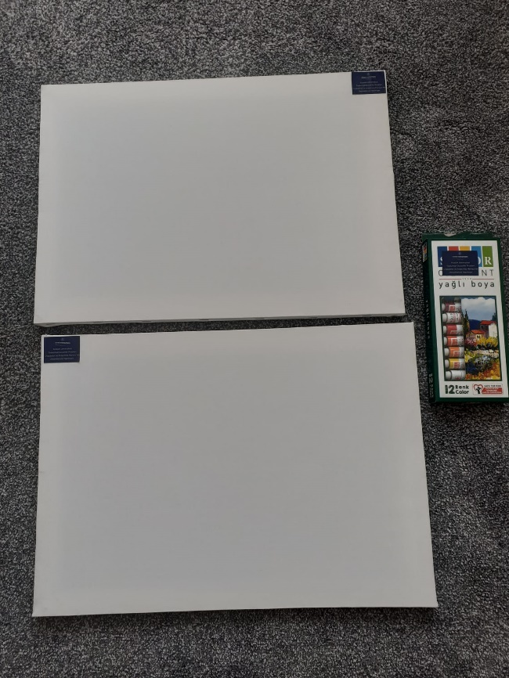

Proje materyallerinin teslim alınması

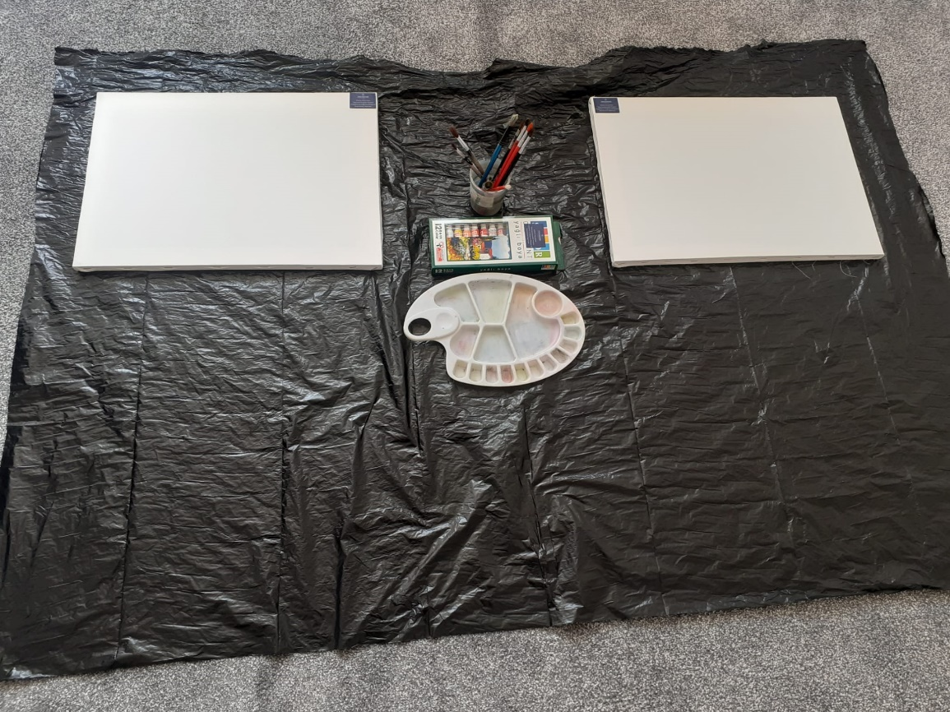
Proje kapsamında gerekli ortamın oluşturulması

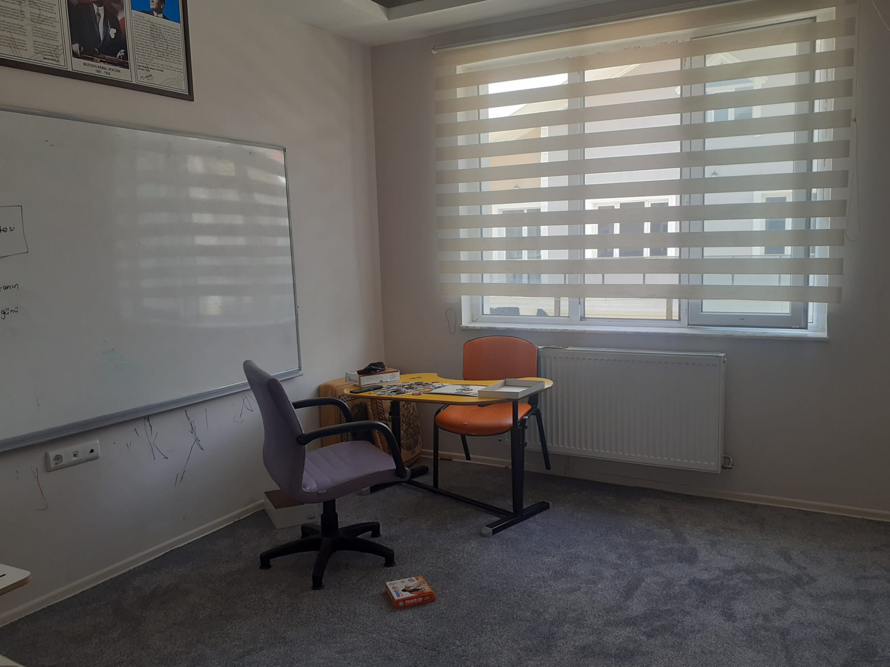Projenin uygulandığı özel doğu akademi özel eğitim ve rehabilitasyon merkezi öğretmen odası

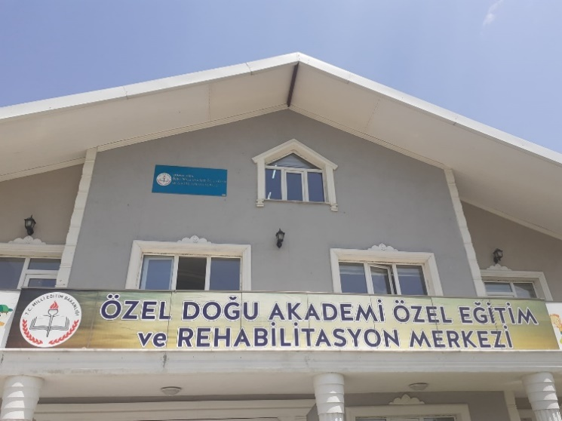 Projenin uygulandığı ortam

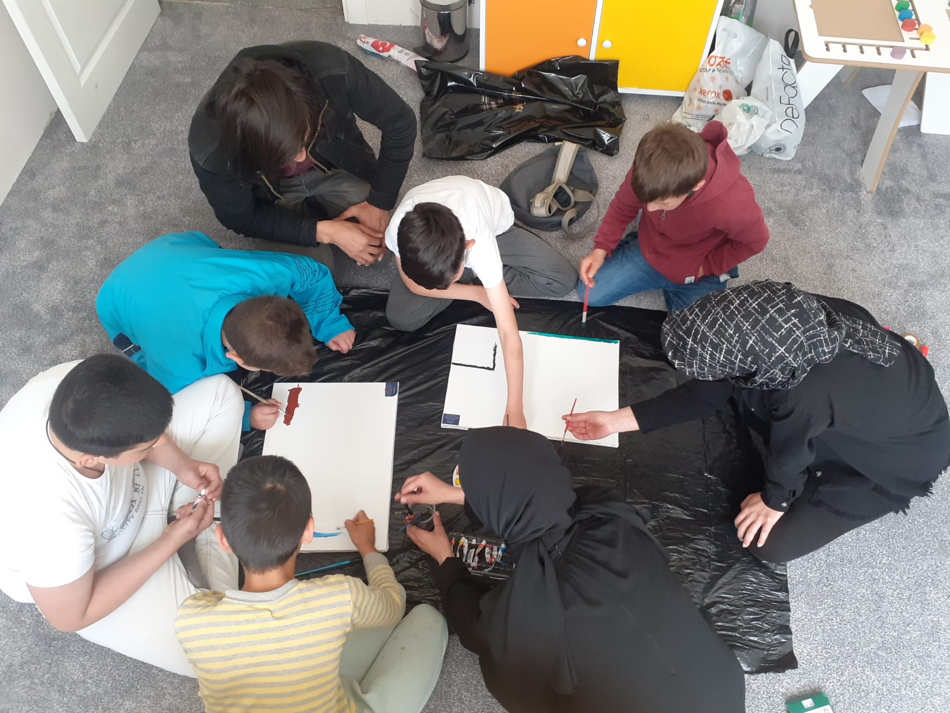

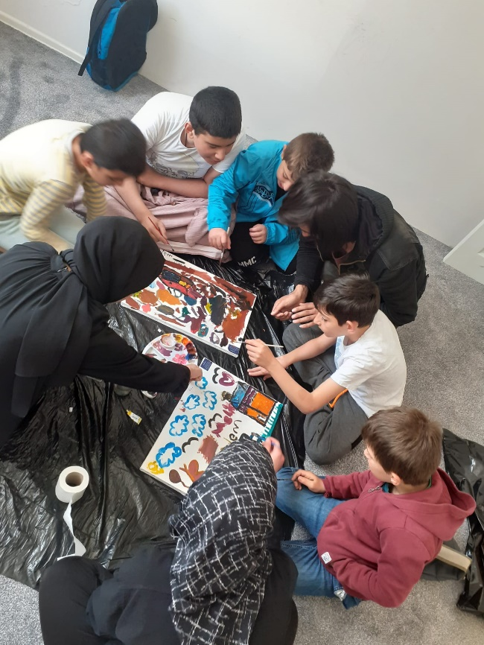
Proje kapsamında belirlenen malzemelerle resim yapma

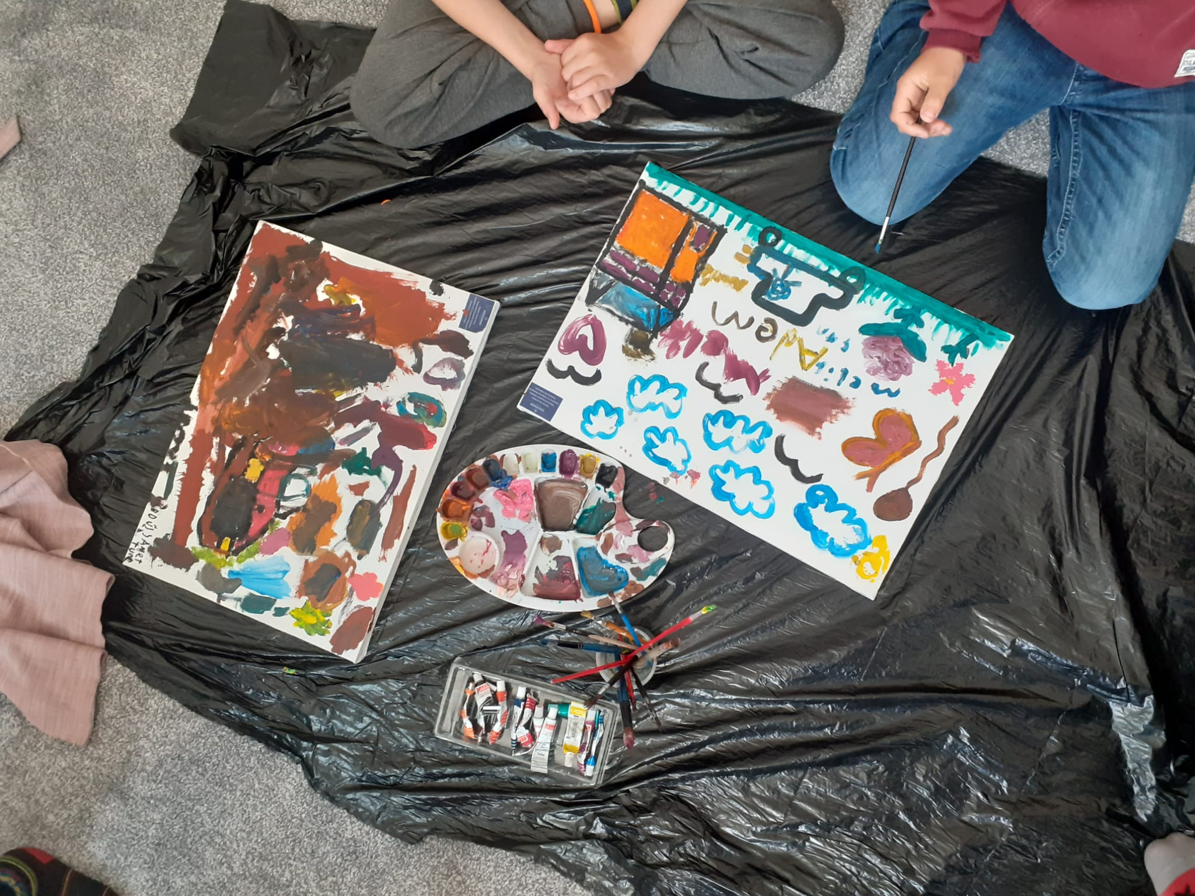Proje kapsamında yapılan resmin son hali

SONUÇLAR
Belirlenen kurum olan Özel Doğu Akademi Özel Eğitim ve Rehabilitasyon Merkezi öğrencileri sosyal yaşamda bağımsız birey yetiştirmek adına Milli Eğitim Bakanlığınca hazırlanan modüller doğrultusunda hem özel gereksinim durumlarına ilişkin destek eğitim almakta hem de toplumsal yaşamlarını devam ettirebilmek için yaşamsal beceriler ve sosyal etkinlikler icra ederek hayata daha aktif bir katılım sağlamak gayreti ile çalışmaktadır. Projemizin uygulanması ile yetersizlik yaşayan bireyin herhangi bir yetersizlikten etkilenmemiş akranları ile sanatsal bir faaliyeti ortaya koyma ve bu neticenin ardından ortak bir mutluluğa kavuşmanın sonucu olarak karşımıza çıkmaktadır. Ayrıca etkinlik esnasında toplumda duyarlılık oluşturması amacı ile planlanan etkinliğin amacına ulaştığını kurum içerisinde başka öğrencilerin velileri de yapılan etkinliğe karşı olumlu ifadeler sarf ederek çalışmanın verim düzeyinin ve başarı oranına destek olmuşlardır.
Yetersizliklerimiz hayal gücümüze engel değil etkinliği ile belirlenen grupların farklı hayal güçlerine sahip oldukları farklı beceri alanları ile birbirlerini tamamladıkları yetersizliklerin ve yeterliliklerin renklere karışarak tuval üzerinde vücut bulmaktadır. Farklı özellikteki bireylerin şekil zemin ilişkilerini seçerken ortaya koymuş oldukları duygular ve sahip oldukları yetenekler ile sosyal beceri anlamında bir yeterliliğinde sembolü olarak karşımıza çıkmaktadırlar. Çocukların ortaya koyduğu resimler tuvaller üzerinde adı geçen kuruma bırakılarak kurum içerisinde performans düzeylerine göre bireylerin ortaya koyacakları fikirlerine bir örnek ve bir model teşkil etmesi gayreti ile hizmete sunulmuştur. Sağladığı katkılardan dolayı Atatürk Üniversitesi Toplumsal Duyarlılık Projeleri Uygulama ve Merkezi’ne teşekkür ederiz.

Aşağıdaki soruları gerçekleştirdiğiniz projeyi/etkinlikleri göz önünde bulundurarak cevaplayınız.
- Ne tür zorluklar ve problemlerle karşılaştınız? Nasıl başa çıktınız?
Öğrenci bulmak konusunda zorluk yaşadık fakat süreci öğrencilerin gelişimi üzerindeki katkılarını ailelere ve okula açıklayarak başa çıkmaya çalıştık. Ayrıca kurumdaki eşyaların boya olmaması için gerekli tedbirleri aldık.

- Bu çalışma ve etkinliklerden neler öğrendiniz? Size ne kattı?
Öğrencilerin bir araya gelip birlikte resim çizmeleri bizlere çok güzel bir tecrübe kattı öğrencilerin böyle etkinliklerle streslerini atmalarına, eğlenmeleri için resim çizmenin önemini öğretti. Öğrencilerin bir şeyi başarabilmeleri, sorumluluk alabilmeleri ve özgüvenli olmaları bizleri daha da motive ve mutlu etti.

- Bu etkinlik sırasında yardım aldınız mı? Belirtiniz.
Projenin gerçekleştirilmesi için gerekli bütçenin temin edilmesinde Atatürk Üniversitesi Toplumsal Duyarlılık Merkezi’nde yardım alınmıştır

- Bu proje/etkinlikleri yeniden planlasaydınız ne tür değişiklikler önerirdiniz?
Resim çizmeyle birlikte daha farklı etkinlikler de ekleyebilirdik örneğin kitap okuma gibi etkinlikler de yapılabilirdik.

- Toplumsal duyarlılık açısından gerçekleştirmek istediğiniz amaçlara ulaşabildiniz mi? Açıklayınız
Özel eğitim öğretmenleri olarak yetiştirdiğimiz öğrencilerin toplum hayatında yer edinebilmesi, bağımsız ve özgüvenli olmaları için bu tür örnekler yapmaya ve bunları uygulamaya devam edeceğiz.

- Eğer bu etkinliğe devam ederseniz bir sonraki aşamada ne yapmak istersiniz?
Bu etkinliğe devam edilmesi durumunda resim çizmeyle birlikte öğrencilerle birlikte bir sürü etkinlik yapabilirdik örneğin kitap okuma, piknik yapma, top oynama, çeşitli yarışlar şeklinde öğrencilerin keyifli vakit geçirebilecekleri etkinliklerle devam etmek isterdik. Ayrıca açık bir alanda öğrencilerin doğayla iç içe olduğu bir ortamda yapmak isterdik.

- Uygulamış olduğunuz toplumsal duyarlılık etkinliğinin yararlı olduğunu düşünüyor musunuz?
Evet kesinlikle öğrenciler ve aileleri bu etkinlik ile bir şeyler başarmış olmanın mutluluğunu yaşayıp daha bağımsız, özgüvenli ve sorumluluk almalarını sağladık.

- Edindiğiniz deneyimleri hayatınızda nasıl kullanacağınızı düşünüyorsunuz? Açıklayınız.
Özel eğitim öğretmenleri olarak yetiştirdiğimiz öğrencilerin toplum hayatında yer edinebilmesi, bağımsız ve özgüvenli olmaları için bu tür örnekler yapmaya ve bunları uygulamaya devam edeceğiz. Öğrencilerin resim çizmeleri veya karalama yapıkları zamanki mutluklarını gördüğümüzde aslında resim etkinliğinin öğrenciler için çok önemli bir pekiştireç olduğunu anladık.

